**今日动态**

**9月18日 星期一 晴**

1. **入园情况：**

今日来园25位小朋友，**吴予希、王熙程、王润川、李沐研、姜悦宸**5位小朋友请假。今天的大型攀爬架地上比较潮湿，因此我们改为场地一活动。

1. **集体活动**

大家都知道再过一个暑假孩子们都该升中班了，在过去的一年学习生活中，看着幼儿每一个进步，感到无比欣慰。升入中班，新的班级，面对新的挑战，相信一定会有更多精彩。在这个过程中孩子们想了解中班各个姐姐的一些点点滴滴，关注即将成为中班孩子的心理状态，独立、友爱、合作、团结、勤劳等良好的品质，发挥中班幼儿的能动性，鼓励孩子们积极向上，努力学习，成长为勇敢、有责任心、乐于助人的中班幼儿。

张苏锦说：进入中班，我学会游泳了！

尚子晴说：进入中班，我会自己盛饭啦！

徐知行说：进入中班，我会用筷子吃饭啦！

1. **户外活动**

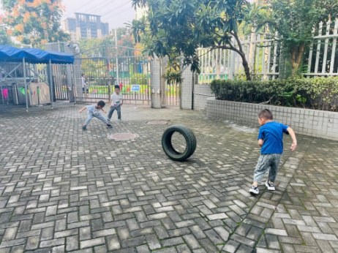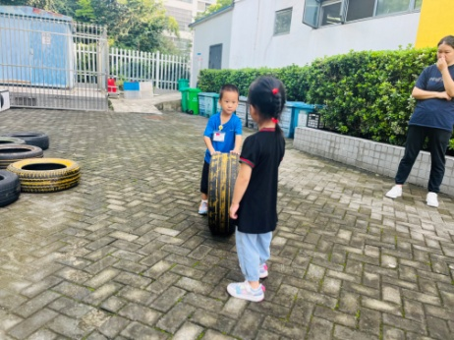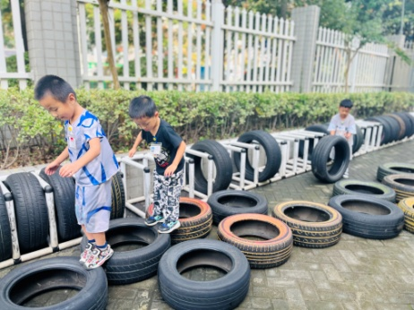

**4.生活活动**

午饭：黑米饭、卤猪肝、鹌鹑蛋、毛白菜炒油面筋、海带冬瓜汤。水果：苹果、冬枣。

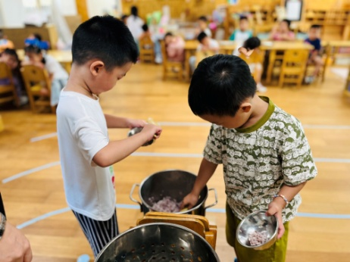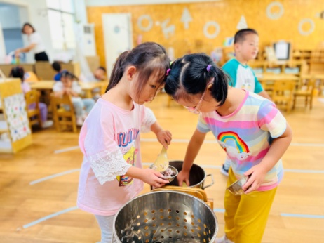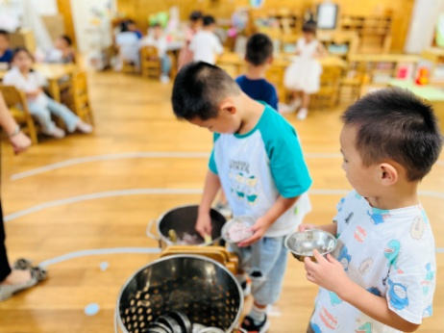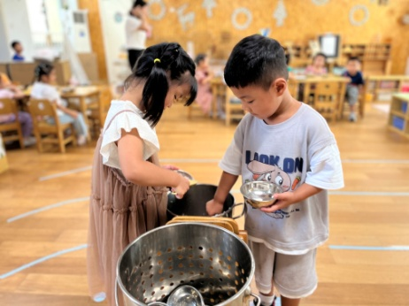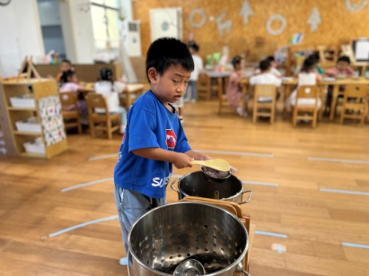

**6.温馨提示**

（1）最近带的东西比较多，有拿不动的小朋友，家长可以提醒我们去门口拿哦，谢谢大家！

（2）户外时孩子出汗较多，请家长们为孩子垫一个垫背巾入园，户外结束后我们会为孩子把垫背巾抽出。